脑瘫儿童康复档案

姓名

省 市 县/市/区

康复训练定点机构名称 ： 南阳市吉福能力康复训练中心训练的起止时间： 年 月 日开始

年 月 日结束

使 用 说 明
为做好中国残联贫困脑瘫儿童康复救助项目的组织实施和业务管理，在总结以往康复训练档案基础上，根据新的任务要求和项目管理工作的需要， 制定了脑瘫儿童康复档案，主要用于贫困肢体残疾－儿童抢救性康复项目实施的监测、检查和督导。档案内容涉及功能和效果评估、康复计划制定、康复服务记录等康复流程中的重要环节，对规范康复训练与服务，保质保量完成任务具有重要的意义，此将脑瘫儿童康复档案使用有关事宜作如下说明：
一、康复档案的使用及填写
（一）训练登记
筛选 7 岁以下、诊断明确、身体状况稳定、家长配合的脑瘫儿童，纳入贫困肢体残疾儿童抢救性康复项目任务，由具体负责的康复专业人员填写“训练登记”。

（二）训练评估
脑瘫儿童康复训练评估包括：粗大运动、精细动作、生活自理、语言沟通、认知和社交六大领域。各康复机构根据本单位实际使用的评估方法和评价量表进行训练评估，按实际得分及时填写评估结果，原则上要求康复训练评估至少每季度进行一次。

（三）评估标准
评估结果(提高分数)为：本次评估得分－前次评估得分； 提高 1 分以上为“有效”；
提高分数占评估项目满分总分的 20%以上为“显效”

（四）康复计划
根据功能和效果评估结果，由各类康复专业人员、脑瘫儿童家长、志愿

者等组成康复小组，针对当前的主要障碍制定和调整康复计划，原则上要求康复计划制定、调整至少每季度一次，由具体负责的专业人员作简要的记录。

（五）康复记录
由康复训练人员将训练的主要内容、训练中出现的问题及解决的办法等情况进行记录，原则上要求至少每月填写一次
（六）年度评估、总结 “年度评估、总结”包括：效果评估、家长培训、家长对孩子康复的满
意度等内容。“效果评估”为：本年度评估得分末次－初次评估得分；“家长培训、家长对培训满意度和对孩子康复的满意度”须有家长签名，由具体负责的专业人员将年度评估、总结情况及进一步康复的意见等及时填入档案。

二、康复训练档案使用的注意事项
（一）使用脑瘫儿童康复档案是项目实施监测管理重要的措施，有利于促进康复服务的规范化开展，各定点康复机构应按要求认真填写。
（二）康复档案的填写要求及时、客观、准确，并妥善保管。

（三）希望各地在使用中注意收集有关的意见，并反馈至中国残联社会服务指导中心，以便进一步改进工作。

 | （一）训 | 练 | 登 | 记
儿童姓名  儿童身份证号 | 性别 |  | 民族 | 出生日期  监护人姓名
与儿童的关系 | 工作单位

家庭住址

脑瘫类型

是否伴有其他残疾

致残原因

既往医疗、康复情况
邮政 联系
编码 电话

- 痉挛型 □手足徐动型 共济失调 □弛缓型 □混合型

□视力 □智力 □听力 □言语 □精神

□先天 □疾病 □早产 □产伤 □窒息 □意外伤害 □中毒其他
□药物治疗 □肢体矫治手术□康复训练 □学前教育 其他

家庭经济状况
□家庭人均收入低于当地城乡居民最低生活保障线
□农村领取社会救济金
□家庭经济困难

户口 □农业户
类别 □非农业户

享受医疗保险情况
  - 享受城镇职工基本医疗 □享受农村合作医疗
□享受医疗救助 □享受其他保险
□无医疗保险

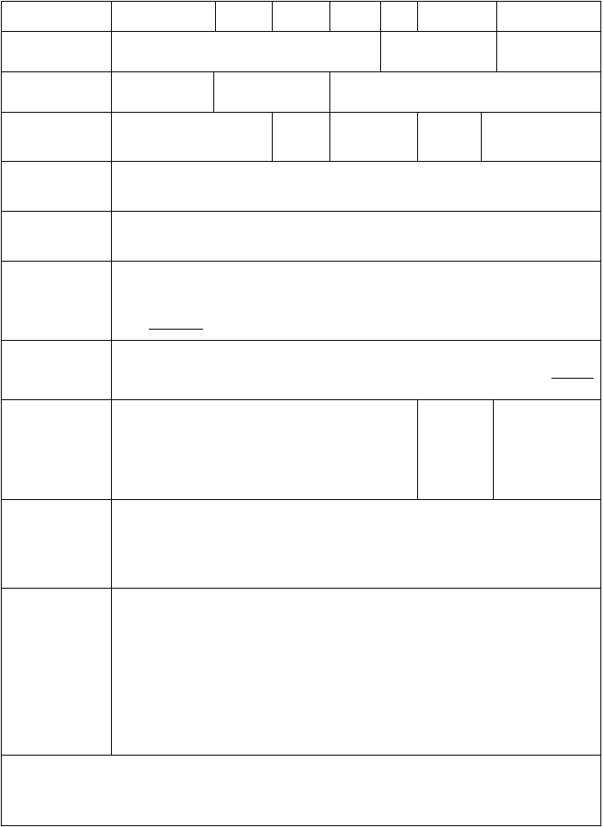

存在的主要障碍和困难

康复医师或治疗师 签名：
年 月 日

（二）训 练 评 估

领 项目 说明域
分 | 评分依据 | 评估记分
值 |  | 初 | 中 | 中 | 中 | 末
3 | 活动自如 | 次 | 期 | 期 | 期 | 期
2 | 抬头并保持一定时间
1 | 能抬头，但不稳
0 | 不能抬头
3 | 独立完成
2 | 需要小部分帮助
1 | 需要大部分帮助
0 | 完全依赖帮助
3 | 独立完成
2 | 需要小部分帮助
1 | 需要大部分帮助
0 | 完全依赖帮助
3 | 独立完成
2 | 需要小部分帮助
1 | 需要大部分帮助
0 | 完全依赖帮助
3 | 独立完成
2 | 需要小部分帮助
1 | 需要大部分帮助
0 | 完全依赖帮助
3 | 独立完成
2 | 需要小部分帮助
1 | 需要大部分帮助
0 | 完全依赖帮助
3 | 独立完成
2 | 需要小部分帮助

- 头部控制

- 翻身

- 坐
特指脑瘫儿童（4 个月龄以上）

在仰卧、侧卧、俯卧、间的体位变化过程（7 个月龄以上）

保持独立坐位 3 分钟（8 个月龄以上）

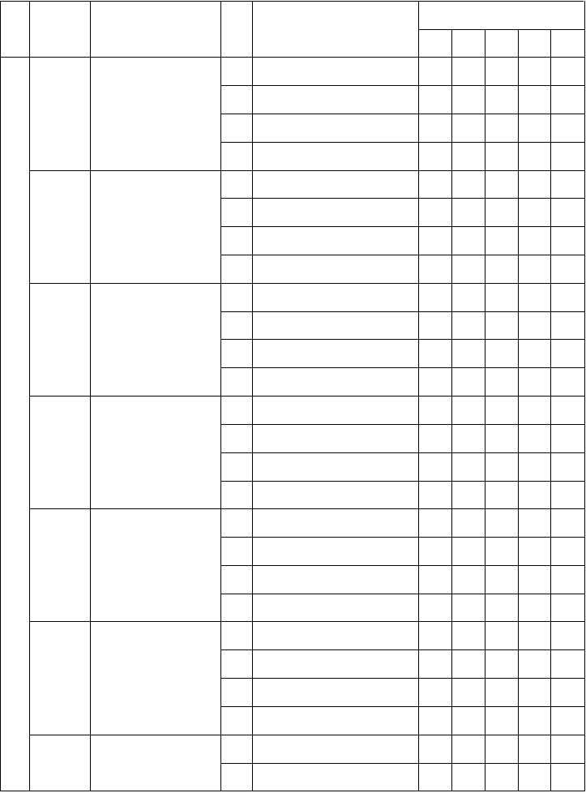
运

- 爬

动

- 站立

功

- 转移
能

- 步行

双手、双膝支撑爬行 3 米（10 个月龄以上）

全脚掌着地站立 1 分钟（12 个月龄以上）

在床、轮椅、椅子、便器等之间的移动
（18 个月龄以上）

独自步行 6 步以上
（20 个月龄以上）

- 上下台阶
1
0
3
连续上下每级高约 2 10 厘米的 6 级台阶
（2 岁以上） 1
0
3
需要大部分帮助完全依赖帮助 独立完成
需要小部分帮助需要大部分帮助完全依赖帮助 独立完成

- 伸手 伸手抓握、放松物 2
抓物 体（5 个月龄以上） 1
0
3
需要小部分帮助需要大部分帮助完全依赖帮助
独立完成

- 捏取物体
用手指捏取直径约 2 1 厘米左右的物体
（10 个月龄以上） 1
0
需要小部分帮助需要大部分帮助完全依赖帮助

运动功能合计分数：
3

独立完成

将食物送入口中， 2 11 进食 完成进食（22 个月
龄以上） 1
生 0
3
活
需要小部分帮助需要大部分帮助完全依赖帮助 独立完成

- 穿脱
自 衣服理
能
- 洗漱
力
穿脱衣服（不包括 2
系扣）（3 岁以上） 1
0
3
洗脸、刷牙、梳头 2
任意一项（2 岁半
以上） 1
0
使用便器、便后清 3
需要小部分帮助需要大部分帮助完全依赖帮助 独立完成
需要小部分帮助需要大部分帮助完全依赖帮助
独立完成

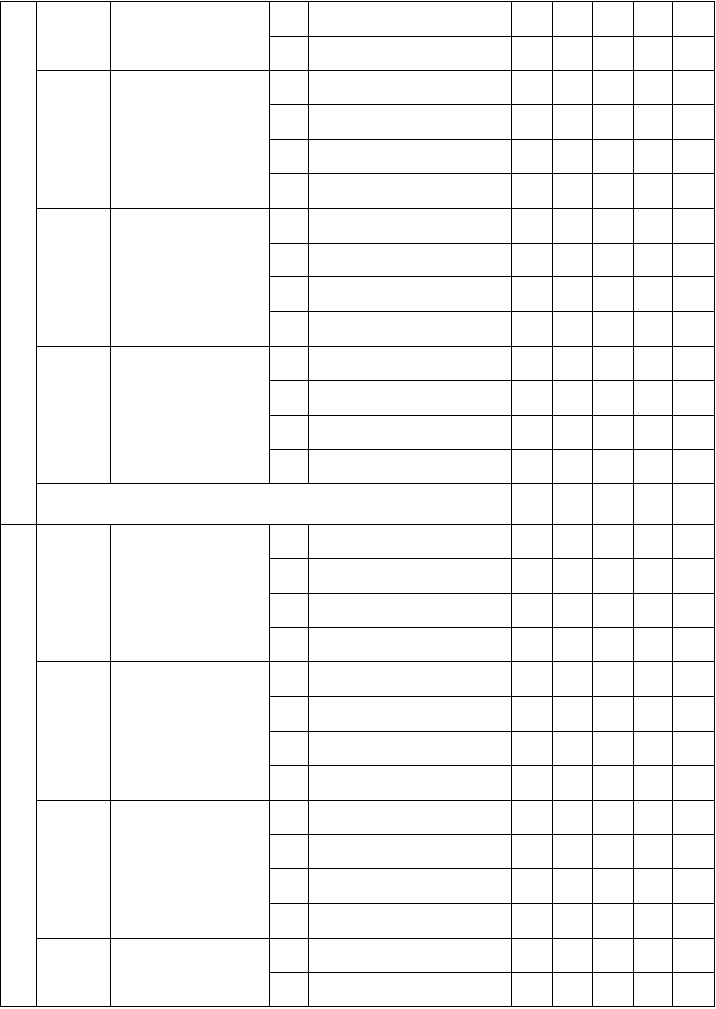
- 入厕 洁（任意一项）（3 2

需要小部分帮助

岁以上） 1
0
需要大部分帮助完全依赖帮助

生活自理能力合计分数：
3
独立完成

对言语、手势、文
2
- 理解 字、图示等任意一
种方式的理解（9 1
个月龄以上）
0
3
社 对言语、手势、文 2
需要小部分帮助需要大部分帮助完全依赖帮助 独立完成
需要小部分帮助

- 表达
会
适应
- 做家
能 务

力
字、图示等任意一
种方式的表达（20 1
个月龄以上）
0
3
从事日常家务劳动 2
任意一种（7 岁以
上） 1
0
3

需要大部分帮助完全依赖帮助 独立完成
需要小部分帮助需要大部分帮助完全依赖帮助
独立完成

- 参与 上学（包括幼儿
社会生 园）、劳动、外出活 2
动、与其他孩子一
活或集 起玩耍等任选一项 1
体活动 （3 岁以上）
0

需要小部分帮助需要大部分帮助完全依赖帮助

社会适应能力合计分数：

整体评估分数 初次：评估时间 初次： 训练人员签字 初次：
中期： 中期： 中期：
中期： 中期： 中期：
中期： 中期： 中期：
末期： 末期： 末期：

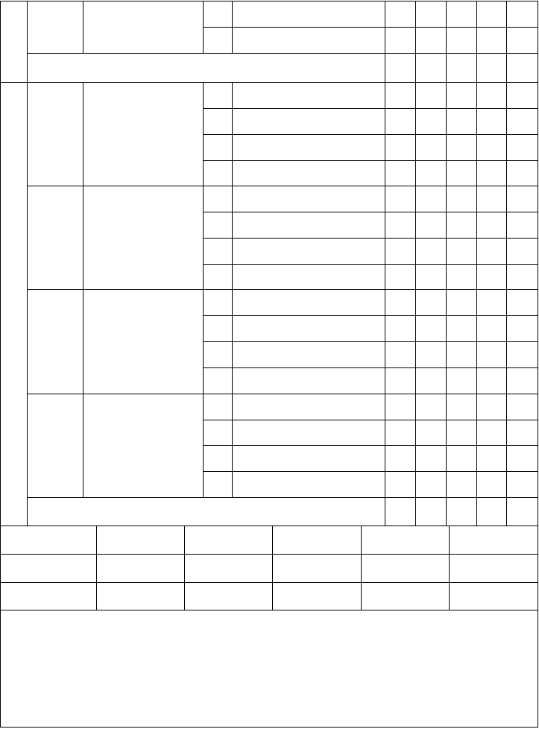
注：1. 训练对象的初次、中期、末期评估均需要对各领域分别计分及整体评估计分；
- 在进行训练评估时，训练对象可使用假肢、矫形器、生活自助等辅助器具；
- 在评估时，应依据儿童不同年龄阶段的生长发育特点进行评分；
- 如需对单领域康复训练效果进行评估，在所训练的领域内其分值提高达到该领域总分值的 20%，即为显效。

（二）训 练 评 估(续)

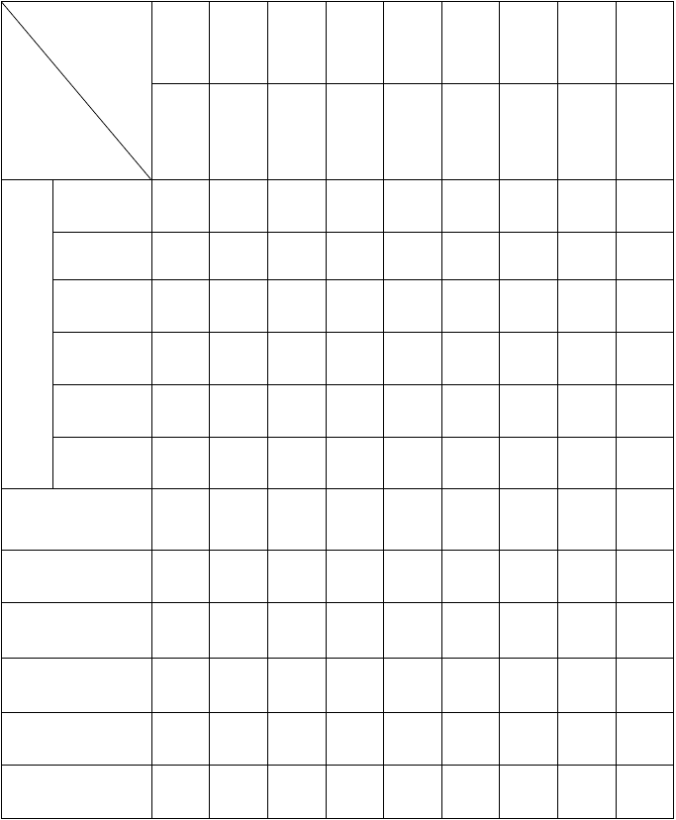
初 第 第 第 第 第次 二 三 四 五 六次 次 次 次 次
时 间
年 | 年 | 年 | 年 | 年 | 年 | 年 | 年 | 年
月 | 月 | 月 | 月 | 月 | 月 | 月 | 月 | 月
日 | 日 | 日 | 日 | 日 | 日 | 日 | 日 | 日

第 第 第
七 八 九
次 次 次

项 目

头部控制翻身
坐
粗大
运动 爬
站立行走

精细动作
(手部活动)

生活自理活动言语沟通 认知社交 评估总得分提高分数
注：各康复机构根据本单位实际使用的评估方法和评价量表进行训练评估，按实际本领域总得分填写评估结果。

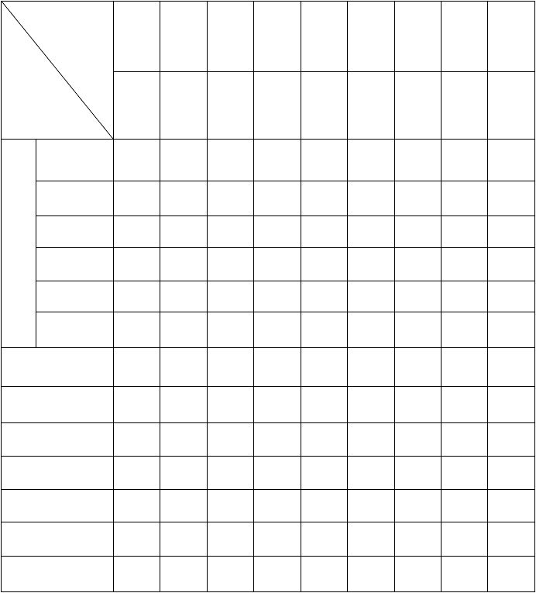（二）训 练 评 估(续)
时 间
第
十
次
头部控制
粗
大运
动
翻身
坐

爬
站立
行走
精细动作
(手部活动)
生活自理活动
言语沟通
认知
社交
评估总得分
提高分数

第 | 第 | 第 | 第 | 第 | 第 | 第 | 第
十 | 十 | 十 | 十 | 十 | 十 | 十 | 十
一 | 二 | 三 | 四 | 五 | 六 | 七 | 八
次 | 次 | 次 | 次 | 次 | 次 | 次 | 次

 |  | 年 | 年 | 年 | 年 | 年 | 年 | 年 | 年 | 年
项 | 目 | 月 | 月 | 月 | 月 | 月 | 月 | 月 | 月 | 月
 |  | 日 | 日 | 日 | 日 | 日 | 日 | 日 | 日 | 日

注：各康复机构根据本单位实际使用的评估方法和评价量表进行训练评估，按实际本领域总得分填写评估结果。

（三）评估标准

1、评估项目
脑瘫残疾儿童康复训练评估项目包括运动功能、生活处理能力和社会适应能力三个领域，共 18 个项目，说明如下（表 1）：

表 1 评估项目

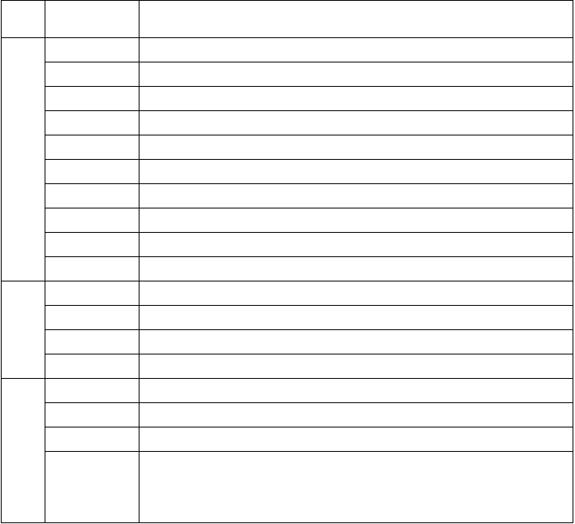
领域 项 目1 头部控制
  - 翻身
  - 坐
运 4 爬
动 5 站立
功 6 转移
能 7 步行
- 上下台阶
- 伸手抓物
说 明
特指脑瘫儿童（4 个月龄以上）
在仰卧、侧卧、俯卧、间的体位变化过程（7 个月龄以上） 保持独立坐位 3 分钟（8 个月龄以上）
双手、双膝支撑爬行 3 米（10 个月龄以上） 全脚掌着地站立 1 分钟（12 个月龄以上）
在床、轮椅、椅子、便器等之间的移动（18 个月龄以上） 独自步行 6 步以上（20 个月龄以上）
连续上下每级高约 10 厘米的 6 级台阶（2 岁以上） 伸手抓握、放松物体（5 个月龄以上）

- 捏取物体 用手指捏取直径约 1 厘米左右的物体（10 个月龄以上）

- 进食
将食物送入口中，完成进食（22 个月龄以上）

生活 12 穿脱衣服 穿脱衣服（不包括系扣）（3 岁以上）
自理

能力 13 洗漱
洗脸、刷牙、梳头任意一项（2 岁半以上）

- 入厕 使用便器、便后清洁（任意一项）（3 岁以上）

- 理解
- 表达
对言语、手势、文字、图示等任意一种方式的理解（9 个月龄以上）对言语、手势、文字、图示等任意一种方式的表达（20 个月龄以上）

社会 17 做家务 从事日常家务劳动任意一种（7 岁以上） 适应
能力 18 参与社会 上学（包括幼儿园）、劳动、外出活动、与其他孩子一起玩耍等任生活或集体 选一项（3 岁以上）
活动

2、评分依据
根据脑瘫残疾儿童完成康复训练评估项目动作、活动的程度和范围，分为 4 个等级评估计分 （可使用辅助器具），说明如下（表 2）：

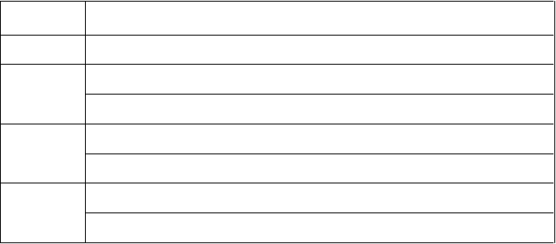表 2 评分依据
计分
说
明
3
不需他人帮助能独立完成康复训练评估项目的动作、活动和要求
需他人小部分帮助才能完成康复训练评估项目的动作、活动和要求
2
大部分能完成康复训练评估项目的动作、活动和要求
需他人大部分帮助才能完成康复训练评估项目的动作、活动和要求
1
小部分能完成康复训练评估项目的动作、活动和要求
完全依赖他人才能完成康复训练评估项目的动作、活动和要求
0
不能完成康复训练评估项目的动作、活动和要求

3、效果判定
- 通过对脑瘫残疾儿童康复训练评估项目进行的初次、中期、末期三期整体评估、计分，判定末期训练效果（显效、有效、无效），效果判定具体方法如下（表 3）：

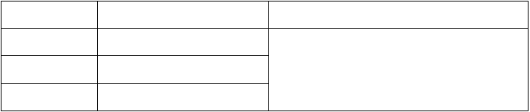表 3 效果判定
训练效果
标
准
说
明
显效
评估分值提高 11 分以上
依据评估对象末期评估与初次评估分值之
有效
评估分值提高 1-10 分以上
差，判定训练效果。
无效
评估分值无提高
训练效果＝末期评估分－初次评估分

- 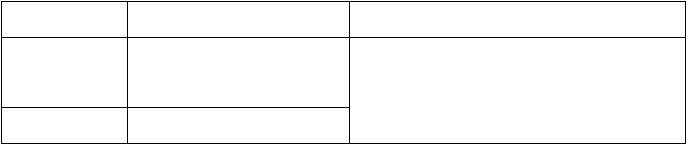如需对单领域康复训练效果进行评估，在所训练的领域内其分值提高达到该领 域总分值的 20%，即为显效。
训练领域
标
准
说
明
运动功能
评估分值提高 6 分以上
依据评估对象末期评估与初次评估分值之
生活处理能力 评估分值提高 2 分
差，判定训练效果。
社会适应能力 评估分值提高 2 分
训练效果＝末期评估分－初次评估分

以上内容仅为本文档的试下载部分，为可阅读页数的一半内容。如要下载或阅读全文，请访问：https://d.book118.com/277144151121006025

